



[****](https://www.flaticon.es/icono-gratis/youtube_2111785?term=youtube&related_id=2111785)

Projeto DHTube

Desta vez, vamos trabalhar no caso do DHTube.

Antes de iniciarmos, vamos observar a modelagem?

😎👌✨

# Objetivo

*A empresa DHTube quer criar um banco de dados para armazenar todas as informações de seu produto multimídia, semelhante ao YouTube. A modelagem está pronta e a empresa pede que o banco de dados seja criado com urgência. Partiu?*

# 

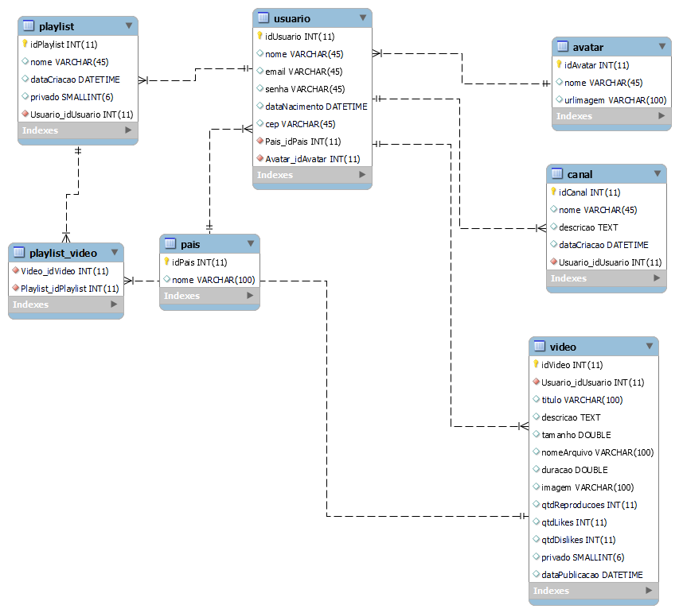

**Orientação:**

1. Crie um banco de dados com o nome DHTube;
2. Crie primeiro as tabelas que não possuem chave estrangeira;
3. Não se esqueça de definir o campo identificador como auto_increment.
4. Ao finalizar, execute a engenharia reversa e compare a sua modelagem com a modelagem que a empresa apresentou.
5. Entregue o script utilizado para a criação do banco de dados.